# Was wollen wir lernen?

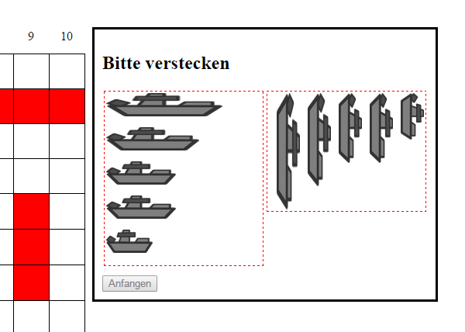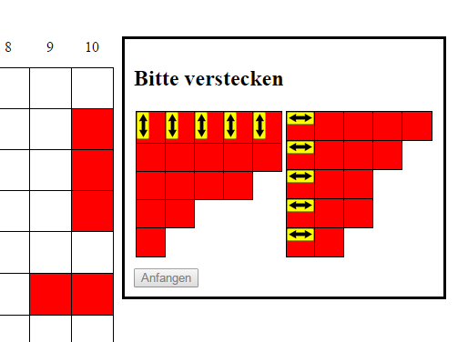Als erste wirkliche Herausforderung müssen wir die Aufgabe des ersten Spielers implementieren und es ihm erlauben, die Schiffe auf dem Spielfeld zu platzieren. Dies kann zum Beispiel durch Ziehen und Fallenlassen über die Maus erfolgen. Im Vordergrund steht dabei erst einmal nicht die graphische Gestaltung sondern die reine Funktionalität. Diese soll es aber einem Graphiker später einmal erlauben, unser Spiel ansprechender zu machen, ohne dass wir die Implementierung ändern müssen.

# HTML Kenntnisse

* Zur Auffrischung: IMG

# CSS Kenntnisse

* overflow, clear, user-select und herstellerspezifische Eigenschaften

# JavaScript Kenntnisse

* HTML DOM: gleichzeitige Anwendung von mehreren Selektoren
* Felder
* DOM Benachrichtigungen in JavaScript definieren
* Arbeiten mit Bits
* Operatoren: |=, <<
* Konstanten: hexadezimale Zahlen